PROJET PEDAGOGIQUE « HIVER »

Table des matières Pages
1 Organisation et fonctionnement de l’équipe 1-2
2 Objectifs pédagogiques 3-4
3 Caractéristiques des locaux et des espaces utilisés 4
4 Vie quotidienne 5-6
5 Activités du séjour 6
6 Objectifs SKI 7
7 Règles de sécurité au ski ………………………………………………………………………………………………………………………8
8 Accompagnement des participants porteurs de handicap 8
9 Relation avec les familles 8
10 Évaluation 8
11 Evaluation Exemple 9

Organisation et fonctionnement de l’équipe

L’équipe est essentiellement constituée d'enseignants en éducation physique et sportive expérimentés avec ce public de jeunes différents. Ils sont notamment responsables d’encadrement de sport dans des dispositifs de classe ULIS dans les établissements scolaires.
Ils font preuve de qualités humaines, de compétences techniques et pédagogiques, pour créer un “esprit famille”.
Une infirmière diplômée est également présente tout au long du séjour. Elle assure le suivi médical des enfants et fait appel à un médecin en cas de besoin. Elle est assistée par une enseignante, assistance sanitaire.
L’équipe est composée de 8 personnes, toutes titulaires du BAFA et ou d’une licence STAPS, 6 sont professeurs d’EPS, 1 est professeur des écoles en ULIS et une autre est infirmière DE.
L'équipe est sous la responsabilité de la directrice du séjour, Marie DIOT, professeur des écoles avec l’équivalence BAFD grâce à son diplôme de Professeur des écoles.
Toute l’équipe de direction de l’association Class Open est composée de bénévoles au sein de cette association créée en 1998.
Voici ci-dessous la présentation du bureau de l’association ainsi que les conseillers.

Bureau de Class Open : classopen91@gmail.com

Directeur : Jean-François Carpentier
06 72 28 44 09

Le Bureau
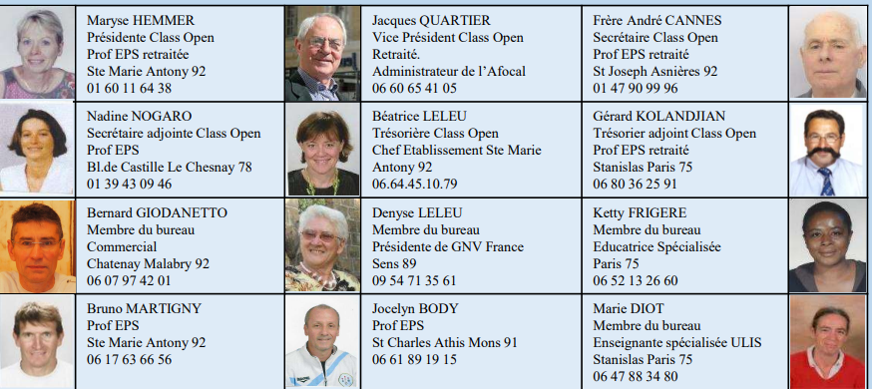
Les Conseillers
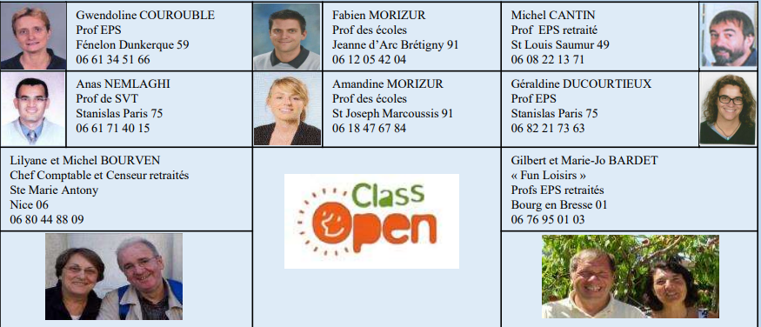

Objectifs pédagogiques

Class Open accueille des jeunes différents, sans distinction d’origine et de religion qui acceptent les objectifs et les moyens mis en œuvre pour le bien de tous.
Consciente que chaque jeune est une personne avec un corps, un cœur et un esprit, avec ses différences et ses idées, Class Open offre à chacun le moyen de vivre sainement et pleinement sa vie.
Un contrat de confiance est établi entre les responsables, les parents, la direction et son équipe.
La sécurité physique, morale et le bien-être des enfants forment le socle de base des objectifs de nos équipes d’animation.

Une spécificité de Class Open pour les jeunes différents
Class Open accueille des jeunes différents afin de leur permettre, dans un contexte de vacances, de se socialiser tout en pratiquant des activités physiques, artistiques ou culturelles.
Ils sont accompagnés d'éducateurs spécialisés, chargés de les aider dans la gestion de leur vie quotidienne, de leur inclusion et intégration au sein du groupe.
Objectif : participer à l'épanouissement de chacun à travers la pratique d'activités physiques et sociales en privilégiant la qualité des relations avec autrui.
Accepter les différences entre tous.
Apprendre les règles de sécurité : écouter les consignes, lire les panneaux, respecter le code de conduite du skieur.

Prendre plaisir à pratiquer, s’initier et se perfectionner en ski alpin, découvrir les différentes pistes adaptées à son niveau.

Constat du territoire | Objectifs | Critères | Activités | Indicateurs
Fort individualisme des enfants qui ne savent plus jouer ensemble. |  |  | Activités ludiques, culturelles d’après ski et lors des veillées. | Adopter un comportement respectueux des règles et adapté à ceux des partenaires et des adversaires
Manque d’habilité corporelle des jeunes | Maitriser le matériel spécifique à chaque activité proposée | Suivre les trajectoires proposées, anticiper et réagir en conséquence | Activité de glisse | Suit les traces de l’animateur  Reconnait le terrain et s’y adapte
Manque de confiance des jeunes porteurs d’handicap | Leur permettre de réussir, les mettre dans des situations de réussite | Prise en charge individuellement quand nécessaire, + entraide | Activité ski alpin Activité de la vie quotidienne, (hygiène, rangement, etc) | Au cours de l’évaluation avec un membre de l’encadrement, l’enfant est capable de reconnaître ses réussites
Manque d’autonomie des jeunes porteurs d’handicap | Leur permettre de devenir plus autonomes dans le respect des autres |  | Activités de la vie quotidienne et jeux | Réaliser des tâches sans l’aide d’un tiers.
Les enfants en situation de handicap sont trop souvent l’objet de rejet de la part des autres. Et leurs difficultés à communiquer ne facilitent pas leur intégration | Leur permettre de s’épanouir et de communiquer avec toutes les personnes qu’ils rencontrent sur leur chemin | Capacité à s’exprimer et à tisser du lien social | Echanges verbaux et non-verbaux dans l’ensemble des activités, avec les pairs et avec les membres de l’équipe. | Exprimer ses émotions – y compris son désaccord en argumentant (et en évitant les 2 écueils de la soumission et de la violence/colère)

Caractéristiques des locaux et des espaces utilisés

Tous nos voyages au départ de Paris se font par TGV avec le service groupe de la SNCF.
Le site d’hébergement est le chalet « Les Alouettes » situé à CHAMPANGES 603 rte d’Evian 74500.
Il a également été contrôlé et jugé conforme aux exigences requises par les services de la Jeunesse et des Sports d’Annecy.
Il est entièrement dédié au séjour Class Open et à ses participants. Au cœur d'une propriété de 2000 m², sur le plateau campagnard appelé ''le plateau du Gavot'' à 15 minutes des pistes.
Le domaine skiable quant à lui est sur le domaine de BERNEX.
Les navettes pour rejoindre les pistes se font avec la compagnie de car « Gavot »
Sécurité Physique et Morale
Tous les espaces de l’établissement permettent d’assurer un environnement entièrement sécurisé. Tous les locaux sont disponibles au sein de l’établissement.
Hébergement en chambres de 3 ou 4 avec douches et toilettes à chacun des 3 niveaux. Une ou deux chambres sont réservés pour l’encadrement à chaque étage. La séparation par étage permet de distinguer les garçons et les filles.
La gestion des douches et toilettes est assurée par l’encadrement de l’étage.
La restauration est faite avec service à table organisée par l’équipe d’animation. La déserte est réalisée avec les jeunes. Les régimes alimentaires, les allergies et les particularités spécifiques sont demandés avant le séjour et communiqués au responsable de la cuisine pour sa mise en application.
Les parents peuvent fournir également les compléments alimentaires qu’ils souhaitent pour leur jeune et qui sont à la disposition de celui-ci suivant les consignes reçues.
Un local est mis à disposition et matérialisé par affichage pour le suivi médical de chacun avec leur trousse à pharmacie, la pharmacie du séjour et les informations concernant les appels téléphoniques d’urgence : médecin, ambulance, pompier, pharmacie… le numéro 119 est affiché dans chaque pièce utilisée.

Vie quotidienne

Les Objectifs
- La vie de groupe : le respect :
  - des lieux, des locaux, du matériel et de l'environnement
  - des horaires fixés par l'équipe d'animation et du sommeil des autres
  - du rangement du matériel utilisé, de sa chambre et du lit fait tous les matins
  - de la répartition des tâches quotidiennes
- Relation avec les autres :
  - acceptation de l'autre avec ses différences
  - politesse et gentillesse en toutes circonstances
  - entraide au sein du groupe
  - responsabilité des plus âgés par une prise en charge des plus jeunes
- Santé et hygiène :
  - se nourrir correctement
  - profiter des temps de repos pour récupérer
  - prendre sa douche quotidiennement et changer de vêtements
  - se protéger du soleil
  - ne pas hésiter à signaler un état de fatigue
- Règles de vie
  - non négociable : pas de portable la nuit et lors des activités. Alcool et tabac prohibés
  - négociables : portable de 17h30 à 19h00 et exceptionnellement au moment des repas
Le Rythme journalier :
- Activités le matin de 09h30 à 11h30 et l’après-midi de 14h30 à 17h30
- Temps sanitaire et de détente en fin de journée de 18h00 à 19h00
- Un temps de repos est prévu après le déjeuner de 13h00 à 14h00
- Veillées jeux de 20h00 à 21h30
- Sommeil de 22h00 à 08h00
La Santé :
La prise en charge est totale par l’encadrement à tout moment.
L’Encadrement :
Il est assuré par des enseignants en EPS et étudiants EPS et enseignants en classe Ulis. De plus une infirmière diplômée fait partie de l’encadrement.
Pour l’activité ski l’accompagnement des jeunes peut aller d’un pour un à un pour six.
Les jeunes sont répartis par groupes de niveaux. Ceux-ci sont évolutifs et peuvent être modifiés chaque demi-journée.
La Sécurité Physique et Morale
Il est prévu comme décrit ci-dessus un temps de repos journalier est respecté (de 13h à 14h30)
Suivi médical : tous les matins, midi et soir au moment des repas ; entre 17h et 18h ; le soir avant le coucher et à la demande suivant les besoins particuliers.

La Sécurité Morale
Permettre aux jeunes de savoir se différencier et accepter les différences des uns et des autres
Accepter les règles de la vie en groupe et les mettre en application
Vivre ensemble dans le respect de chacun

Pour les animateurs : être capable d’identifier les émotions de chacun pour l’aider à se maîtriser face à une situation et l’aider à se contrôler.
Enfin être à l’écoute de chacun sur ses besoins émotionnels, ses difficultés physiques, ses fragilités et ses problèmes personnels.

Activités du séjour

Les Activités
- Physiques
Les jeunes sont répartis par groupes de niveau. Chaque fin de matinée et chaque jour, après évaluation ils peuvent être modifiés suivant l’évolution et l’état de fatigue.
  - s'initier et ou se perfectionner.
  - découvrir de nouvelles sensations.
  - se dépenser, se faire plaisir.
- Sociales
  - participer aux veillées
  - s'investir au cours des activités collectives

Chaque jeune participe à toutes les activités proposées. Ils sont en permanence actifs dans celles-ci avec les temps de repos nécessaires à la découverte de l’activité ou à l’amélioration de ses capacités physiques.
Pour les activités ludiques et culturelles se déroulant à l’intérieur du site d’accueil, l’encadrement est assuré par l’équipe d’animation spécialisée de Class Open.

L’ Activité sportive proposé et ses objectifs :
Ski alpin. Pour les activités dites à environnement spécifique, c’est-à-dire « à risque » et se déroulant hors de la structure, la présence et la participation d’un encadrant titulaire du BPJEPS est assurée. Dans tous les cas, on aura affaire à des activités sportives strictement ludiques, hors de toute visée d’entraînement, de préparation à la compétition ou de performance.

Objectifs SKI

 | NIVEAU I | NIVEAU II | NIVEAU III | NIVEAU IV | NIVEAU V
GLISSER | Chausser  Monter en canard  Monter en escalier  Prendre un remonte pente | Glisser en pente douce avec arrêt sur le plat  Trace directe en traversée poids du corps sur la jambe aval  Premiers dérapages | Dérapages en biais  Prise de carre en amont  Trace directe dans une pente moyenne | Trace directe dans une pente moyenne passage de bosses avec flexion des jambes et du buste suivi de l’extension des jambes pour garder le contact avec la neige | Descente rapide en trace direct pente forte en position de schuss
S’EQUILIBRER | Se déplacer en portant son matériel  Savoir se relever  S’équilibrer sur le plat | Equilibre d’un pied sur l’autre  Pas de patineur | S’équilibrer en avant  Epaule vers l’aval. | S’équilibrer dans les changements de direction  Amortissement dans les bosses | Garder l’équilibre sur des pentes et neige variées
S’ARRETER | Arrêt naturel en trace directe  Arrêt : chasse neige | Arrêt en pas tournant vers l’amont | Arrêt : Arrêt dérapage arrondi en remontant vers l’amont | Arrêt : dérapage-frein en parallèle | Arrêt en toutes circonstances
TOURNER | Enchainer des virages en chasse-neige et revenir en parallèle  Tourner en appui jambe G - jambe D | Virages de base «stem»  Préparation ski amont écarté  Déclenchement par extension pivoté  Conduite skis parallèles | Virage parallèle :  Préparation flexion  et extension pivotée  Conduite retour en flexion avec le poids du corps sur le ski extérieur | Virages coupés, prise de carres importante sans aucun dérapage en fin de virage | Virages serrés, Godille  Virage performant avec transfert du poids du corps d’un ski sur l’autre

Règles de sécurité au ski

HORS PISTE INTERDlT, PRIORITE AUX SKIEURS EN AVAL, MAITRISER SA VITESSE ET SA TRAJECTOIRE

Contrôler et vérifier ses attaches des chaussures avant chaque départ mais aussi après une chute.
Evaluer et connaitre ses possibilités. Accepter de skier en fonction du moins bon du groupe.
Prendre connaissance et appliquer toutes les informations données sur les pistes.
Repérer les lieux et s'orienter. Rester sur les pistes désignées. Rester toujours en groupe.
Lors des arrêts : laisser le passage libre, s'arrêter en dessous du groupe en escalier.
Sur le tire-fesse : interdiction de slalomer. Sur les télésièges : bien tenir ses bâtons, ne pas se balancer et ne pas taper ses skis I ‘un contre I ‘autre.
Dans les files d'attente aux remontées : maitriser son arrivée et son arrêt, toujours tenir ses bâtons à la verticale pointes en bas, ne pas doubler ou bousculer, respecter le couloir réservé à l'ESF.
Sur les pistes être toujours respectueux des autres : ne pas passer au raz des skieurs, couper la file d'un cours et être vigilant aux croissements des pistes.
Sécurité en cas d'accident : Protéger -Alerter -Secourir
Protéger : Skis en X à bonne distance de sécurité et bien en vue des autres (avant la bosse)
Alerter : avertir son animateur ou les passants.
Secourir : faire partir tous les curieux et calmer le jeune en le réconfortant.

Accompagnement des participants porteurs de handicap

Le ratio jeunes et encadrants est bien plus faible que dans des structures d’accueil typique (inférieur à 1 encadrant pour 3 jeunes), ce qui permet un suivi personnalisé de qualité et adapté aux besoins de chaque jeune.

Relation avec les familles

Une communication régulière est assurée avec les familles par l’intermédiaire d’un petit compte rendu journalier posté sur le site de l’association ainsi que le partage de photos en accord avec les règles RGPD.

Évaluation

Évaluation longitudinale : une première évaluation en début de séjour pour faire le point et repérer les besoins spécifiques de chaque enfant, des évaluations tout au long et en fin de séjour pour apprécier les progrès réalisés et, éventuellement, ce qui fait obstacle.
Suivi de l’évolution tout au long du séjour
Critères/ indicateurs d’évaluation :
- capacité d’accéder a plus d’autonomie (par exemple, prendre soin de son hygiène – douche, ranger la chambre partagée et respecter le rangement fait par l’autre, ranger ses propres affaires)
- capacité à suivre des règles (Règles du jeu lors des activités de groupe)

Evaluation Exemple

EXEMPLE DE GRILLE D’ÉVALUATION UTILISÉE PAR LES ENCADRANTS
1 - Très satisfaisant 2 – Satisfaisant 3 – Moyen 4 – Insatisfaisant 5 - Très insatisfaisant
 |  | 1 | 2 | 3 | 4 | 5
Vie Quotidienne | Gère seul ses prescriptions médicales
 | É coute ses responsables et les autres
 | Participe activement et fait des propositions
 | Sait analyser les choses
 | Gère son rythme de vie
 | Respecte les horaires
 | Gère son alimentation
 | Gère son activité
 | S’adapte aux autres
 | Prend en compte les remarques
 | Partage les valeurs des projets
Savoirs | Prend connaissance des objectifs
 | Prend connaissance des règles
Savoir être | Référent auprès des autres
 | Réactif et à l’écoute
 | Capable d’informer et de communiquer
 | Fait preuve d’initiative et d’autonomie
 | Fatigable
 | Dynamique
Savoir faire | Prend en compte les besoins et attentes
 | Prépare son travail et son organisation
 | Donne du sens à ses interventions
 | Gérer le relationnel
 | S’investit dans une équipe

Evaluation Générale :

